| UVODNA VEŽBA | Zadatak | 1 |
| --- | --- | --- |
| List | 1 |



Slika 1.: Oblici fličeva za preradu na klasičnim furnirskim noževima



Slika 2.: Oblici fliča iz pilanskog trupca

| UVODNA VEŽBA | Zadatak | 1 |
| --- | --- | --- |
| List | 2 |



a) b) c)

Slika 3.:Tipovi formiranja strugotine: a) Trakasta strugotina sa pukotinama;

b) Elementarna strugotina; c) Otkinuta strugotina



Slika 4.: Odnos noža i pritisne grede kod siječenja furnira



Slika 5: Šematski prikaz sila na nožu i pritisnoj gredi kod ljuštenja furnira

| UVODNA VEŽBA | Zadatak | 1 |
| --- | --- | --- |
| List | 3 |



FurnirskapločaStolarskaploča



LameliranodrvoLVL ploča



Lignofolploča

| UVODNA VEŽBA | Zadatak | 1 |
| --- | --- | --- |
| List | 4 |

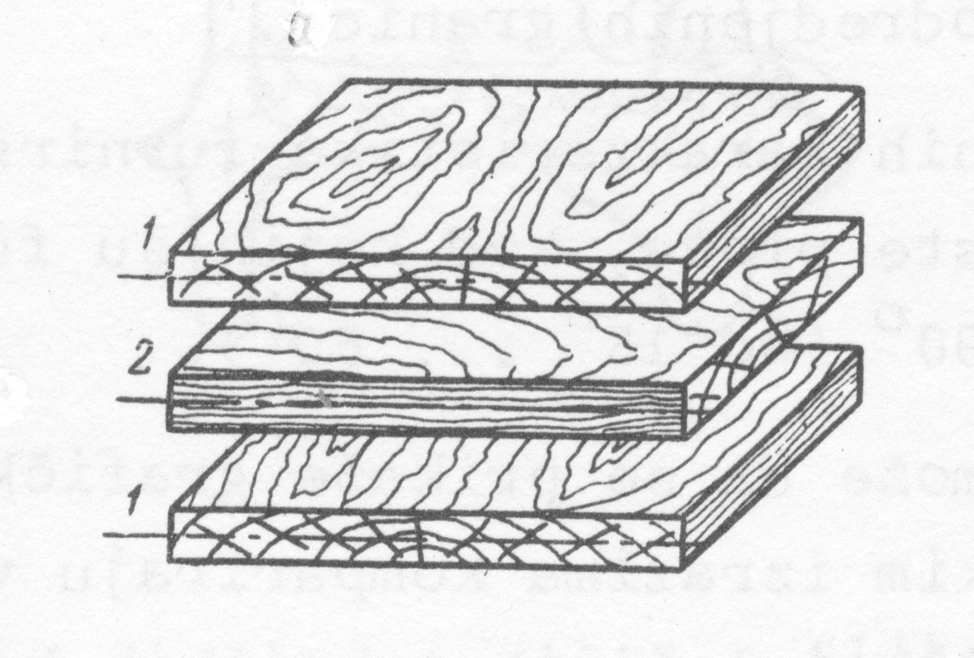

Slika 7.: Pravila konstrukcije furnirskih ploča

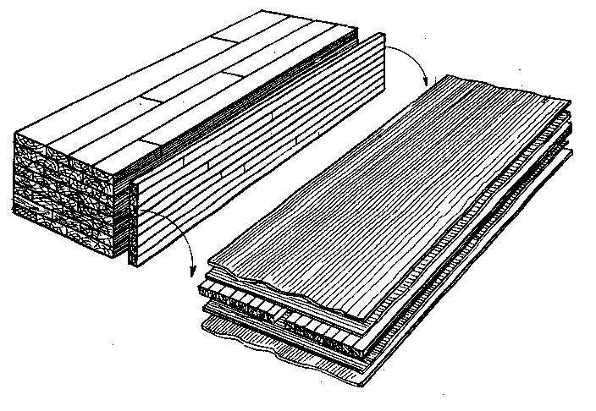

Slika 8.: Blok sistem za izradu srednjica za stolarske ploče

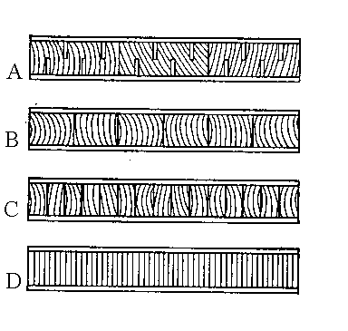

Slika9.:Načiniizradesrednjica: A-srednjicaodnarezanihdasaka, B-srednjicaodletava, C-srednjicaodletvica, D-srednjica od furnira

|  |  |  |
| --- | --- | --- |
|  |  |

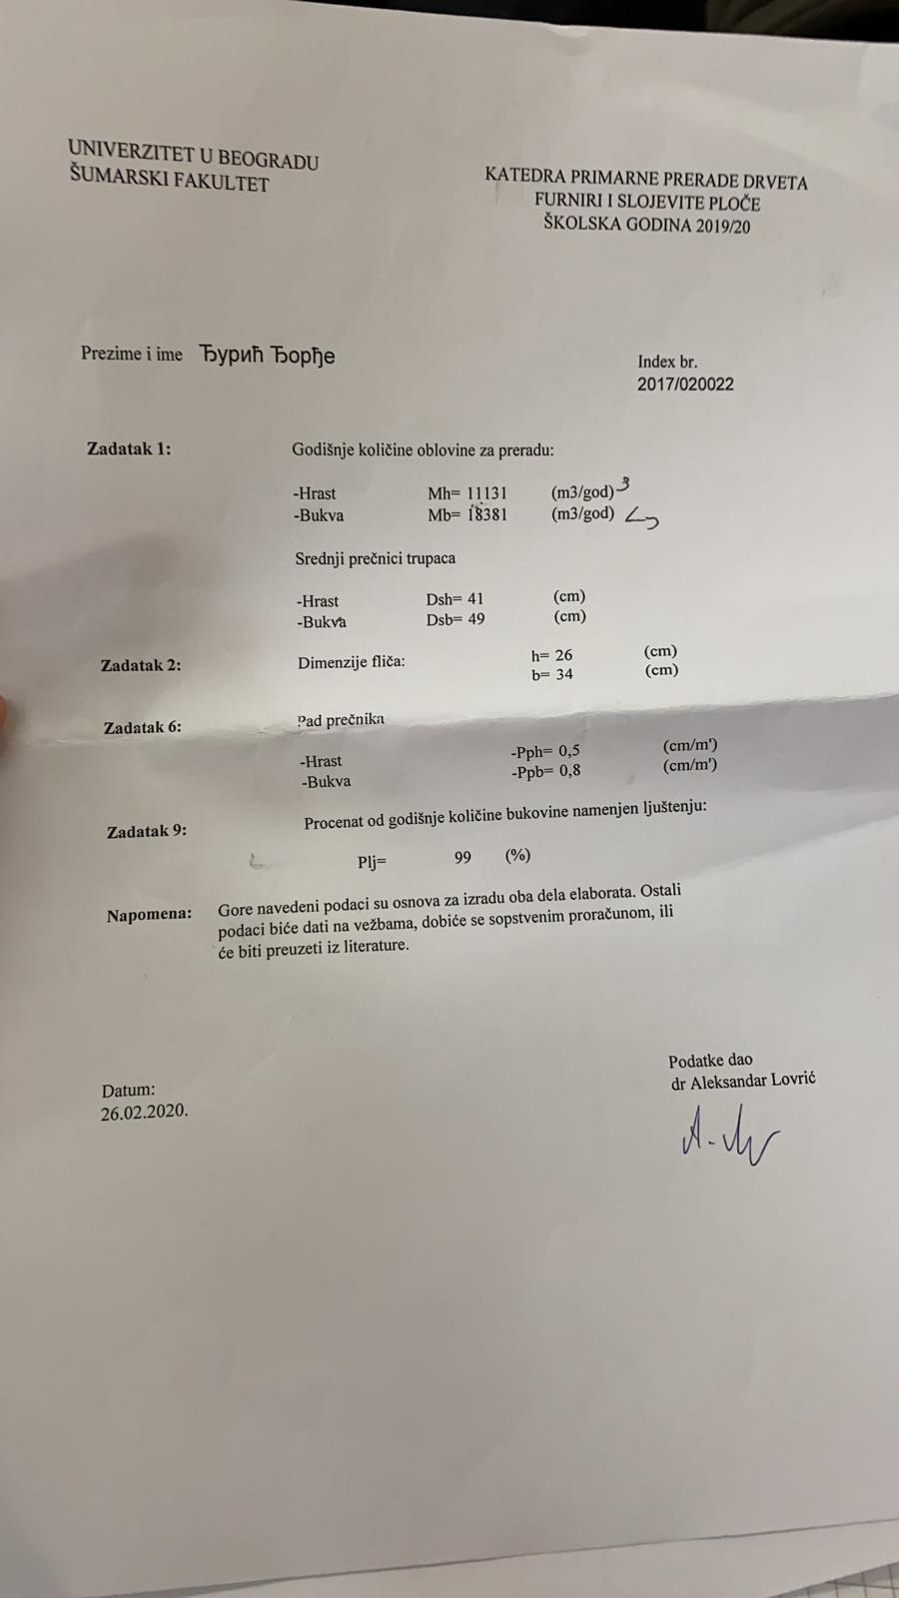

Projektovati stovarište oblovine namenjeno čuvanju i klasiranju tromesečne zalihe sirovine za sečeni i ljušteni furnir. Jedan deo oblovine namenjen je ljuštenju (zalihe za mesec dana) čuva se u bazenima potapanjem. Odnos širine i dužine stovarišta treba da bude približno 1:2.

* **Osnovini parametri:**

- broj radnih dana n=260

- godišnja količina oblovine za sečenje

- godišnja količina oblovine za ljuštenje

- procenat godišnje količine bukovine namenjene ljuštenju

- visina složaja:

Hrast

-dužina složaja:

Hrast Bukva

- ugao nagiba složaja

- širina složaja

- raspon krana

- koeficijent zapunjenosti:

Hrast

* **Osnovni parametri – proračun bazena**:

- dubina bazena

- dužina bazena

- širina bazena

Zadatak

List

2

1

PRORAČUN STOVARIŠTA OBLOVINE

Bukva

Bukva

* **Proračun:**

**- godišnja količina trupaca za sečenje i ljuštenje**

Hrast

- korigovana količina trupaca za sečenje

- korigovana količina trupaca za ljuštenje

– početna količina drveta za sečenje

- početna količina oblovine za ljuštenje

- procenat godišnje količine bukovine namenjen ljuštenju

Hrast

**- tromesečna zaliha trupaca za sečenje i ljuštenje**

Hrast

- tromesečna zaliha trupaca za sečenje

- tromesečna zaliha trupaca za ljuštenje

- korigovana količina trupaca za sečenje

- korigovana količina trupaca za ljuštenje

Hrast

Zadatak

List

2

2

PRORAČUN STOVARIŠTA OBLOVINE

Bukva

Bukva

Bukva

Bukva

**- količina trupaca za ljuštenje koja se čuva u bazenima (samo bukva)**

- količina trupaca za ljuštenje koja se čuva u bazenima

– tromesečna zaliha trupaca za ljuštenje

**- količina trupaca za ljuštenje koja se čuva u složajevima**

- količina trupaca za ljuštenje koja se čuva u složajevima

– tromesečna zaliha trupaca za ljuštenje

**- geometrijska zapremina složaja**

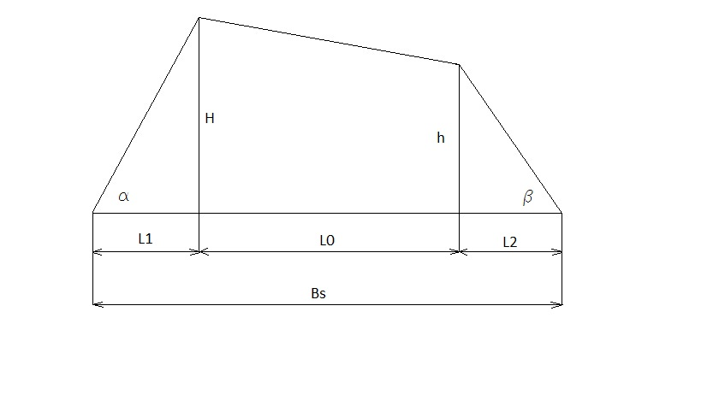

Zadatak

List

2

3

PRORAČUN STOVARIŠTA OBLOVINE

– geometrijska zapremina složaja

Hrast Bukva

4

**- stvarna zapremina složaja**

- stvarna zapremina složaja 905.025 52.023 52.52

– geometrijska zapremina složaja

- koeficijent zapunjenosti složaja

Hrast

**- potreban broj složajeva**

Hrast

- potreban broj složajeva trupaca za sečeni furnir

- potreban broj složajeva trupaca za ljušteni furnir

- tromesečnazalihatrupacazasečenje

- tromesečnazalihatrupacazaljuštenje

- stvarna zapremina složaja trupaca za sečeni furnir

- stvarna zapremina složaja trupaca za ljušteni furnir

Zadatak

List

2

4

PRORAČUN STOVARIŠTA OBLOVINE

Bukva

Bukva

Hrast

složajeva

**- proračun bazena**

**- geometrijska zapremina bazena**

- geometrijska zapremina bazena

- širina bazena

- dužina bazena

- dubina bazena

**- stvarna zapremina bazena**

- stvarna zapremina bazena

- geometrijska zapremina bazena

- koeficijent zapunjenosti složaja

**- potreban broj bazena**

- potreban broj bazena

- količina trupaca za ljuštenje koja se čuva u bazenima

- stvarna zapremina bazena

Zadatak

List

2

5

PRORAČUN STOVARIŠTA OBLOVINE

Bukva

složajeva

bazena

* **Odnos dužine i širine stovarišta**

**- širina stovarišta**

- širina stovarišta

- širina složaja

**- dužina stovarišta**

- dužina stovarišta

- broj složajeva trupaca za sečeni furnir

- dužina trupaca za sečeni furnir

- broj trupaca za ljušteni furnir

- dužina trupaca za ljušteni furnir

- potreban broj bazena

- dužina bazena

PRORAČUN STOVARIŠTA OBLOVINE

2

Zadatak

6

List

| TEHNOLOGIJA IZRADE SEČENOG FURNIRA | Zadatak | 4 |
| --- | --- | --- |
| List | 1 |

Napraviti tabelarni pregled iskorišćavanja sirovine po fazama rada i operacijama.

* 1. Osnovni parametri
* Godišnja količina oblovine namenjena sečenju Ms’ =11978,760 m3
* Broj radnih dana godišnje n = 260 dana
* Broj smena s = 2
  1. Tehnološka karta operacija za izradu sečenog furnira

|  |
| --- |
| 1. Stovarište oblovine |
| ↓ |
| 2. Mehanička priprema |
| ↓ |
| 3. Hidrotermička priprema |
| ↓ |
| 4. Sečenje furnira |
| ↓ |
| 5. Sušenje |
| ↓ |
| 6. Obrada na paketnim makazama |
| ↓ |
| 7. Vezivanje |
| ↓ |
| 8. Merenje i obeležavanje |
| ↓ |
| 9. Magacin |

* 1. Tabela

|  |  |  |  |  |  |  |  |
| --- | --- | --- | --- | --- | --- | --- | --- |
| Faza rada/Operacija | | Otpada | | | Ostaje | | |
| Po smeni | | Godišnje | Po smeni | | Godišnje |
| % | m3 | m3 | % | m3 | m3 |
| Mehanička priprema | Prizmiranje | 15 | 3.256 | 1697.221 | 85 | 18.495 | 9617.588 |
| Čišćenje | 2 | 0.435 | 226.296 | 83 | 18.060 | 9391.292 |
| Sečenje furnira | h1 | 2,5 | 0.543 | 282.87 | 80,5 | 17.516 | 9108.422 |
| h2 | 12 | 2.611 | 1357.777 | 68,5 | 14.905 | 7750.644 |
| Sušenje | | 8,7 | 1.893 | 984.388 | 59,8 | 13.012 | 6766.256 |
| Obrada na paketnim makazama | | 17,5 | 3.907 | 1980.091 | 42,3 | 9.204 | 4786.164 |
| Ukupno | | 57,7 | 12.555 | 6528.645 | 42,3 | 9.204 | 4786.164 |

|  |  |  |  |
| --- | --- | --- | --- |
| Datum | Radio | Datum | Overio |
|  | Djordje djuric |  |  |

| PRORAČUN PROIZVODNOSTI I POTREBNOG BROJA FURNIRSKIH NOŽEVA | Zadatak | 5 |
| --- | --- | --- |
| List | 1 |

Izračunati proizvodnost furnirskog noža polazeći od oblika fliča. Izračunati horizontalno i vertikalno rastojanje (c0 i h0) između noža i pritisne grede.

* Godišnja količina fličeva za sečenje: Ms’’ = 9391.292m3
* Broj radnih dana godišnje: b = 260 dana
* Broj smena: c = 2
* Radno vreme smene: T=450 min
* Debljina furnira: s = 0,5 mm
* Broj hodova furnirskog noža: n = 30-40
* Procenat iskorišćenja sirovine: a = 42,3 %
* Srednji prečnik hrastovine: Dsh = 41 cm
* Pad prečnika hrastovine: Pph = 0,5 cm/m

Proračun

1. Izračunati srednju širinu lista furnira za dati srednji prečnik, ako je minimalna širina lista furnira bmin = 10 cm, a list srednje širine se nalazi na ¼ visine fliča.

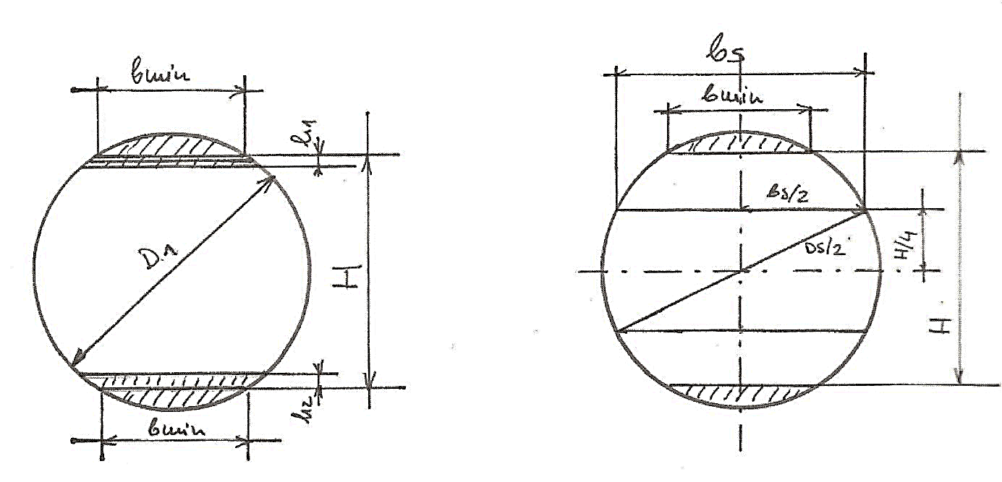

h1 = 5mm, h2 = 25mm

-Prečnik na tanjem kraju

|  |  |
| --- | --- |
|  | D1 – Prečnik trupca na tanjem kraju [cm]  Ds – Srednji prečnik trupca [cm]  Ltrs – Dužina trupca [m]  Pph – Pad prečnika [cm/m] |

| PRORAČUN PROIZVODNOSTI I POTREBNOG BROJA FURNIRSKIH NOŽEVA | Zadatak | 5 |
| --- | --- | --- |
| List | 2 |

-Visina fliča

|  |  |
| --- | --- |
|  | H – visina fliča [mm]  D1 – prečnik trupca na tanjem kraju [cm]  bmin – minimalna širina lista furnira [cm] |

-Srednja širina lista furnira

|  |  |
| --- | --- |
|  | bs – srednja širina lista furnira [mm]  Ds – srednji prečnik trupca [mm]  H – visina fliča [mm] |

**2. Broj listova furnira iz jednog fliča**

|  |  |
| --- | --- |
|  | Z – broj listova furnira iz jednog fliča [komada]  H – visina fliča [mm]  h1 – gubitak pri poravnavanju [mm]  h2 – otpadna daska [mm]  s – debljina lista furnira [mm] |

1. **Vreme utrošeno na sečenje jednog fliča**

|  |  |
| --- | --- |
|  | t3 – vreme utrošeno na sečenje jednog fliča [min]  Z – broj listova furnira iz jednog fliča [komada]  n – broj hodova furnirskog noža [prolaza] |

**4. Proizvodnost furnirskog noža u komadima listova furnira**

|  |  |
| --- | --- |
|  | Ekom – proizvodnost furnirskog noža [kom/smeni]  T – radno vreme smene [450 min]  k – koeficijent iskorišćenja smene 0,85  t – ukupno vreme obrade jednog fliča [min]  t1 – vreme potrebno za postavljanje jednog fliča [5 min/fliču]  t2 – vreme za razne provere [1-2 min]  t3 – efektivno vreme prerade [min]  tz – zastoj pri radu [0,5-1min] |
| t = t1 + t2 + t3 + tz  t = 5 + 2 + 30,523 + 1  t = 38,523 min |  |

| PRORAČUN PROIZVODNOSTI I POTREBNOG BROJA FURNIRSKIH NOŽEVA | Zadatak | 5 |
| --- | --- | --- |
| List | 3 |

1. **Proizvodnost furnirskog noža u m2 sirovog furnira**

|  |  |
| --- | --- |
| /smeni | – proizvodnost furnirskog noža [m2/smeni]  Ekom – proizvodnost furnirskog noža [kom/smeni]  bs – srednja širina lista furnira [m]  Ltrs – dužina trupca [4m] |

1. **Proizvodnost furnirskog noža u m3 sirovog furnira**

|  |  |
| --- | --- |
| /smeni | – proizvodnost furnirskog noža [m3]  s – debljina lista furnira [m] |

1. **Potreban broj furnirskih noževa**

|  |  |
| --- | --- |
|  | N – potreban broj furnirskih noževa [kom]  Ms’’ – godišnja količina fličeva za sečenje [m3]  – proizvodnost furnirskog noža [m3/smeni]  b – broj radnih dana godišnje [260 dana]  c – broj smena u toku dana [2 smene] |

1. **Količina sirovog furnira u m2 koji se dobije iz 1 m3 sirovine**

|  |  |
| --- | --- |
|  | F – količina sirovog furnira  a – procenat iskorišćenja sirovine [%]  s – debljina lista furnira [mm] |

1. **Odnos noža i pritisne grede**



|  |  |
| --- | --- |
|  | α – leđni ugao [°]  β – ugao oštenja [°]  δ – ugao rezanja [°] |

| PRORAČUN PROIZVODNOSTI I POTREBNOG BROJA FURNIRSKIH NOŽEVA | Zadatak | 5 |
| --- | --- | --- |
| List | 4 |

* 1. **Stepen pritiska**

|  |  |
| --- | --- |
|  | – stepen pritiska  s – debljina lista furnira [mm]  – najkraće rastojanje između vrha noža i pritisne grede [mm] |

* 1. **Vertikalno rastojanje noža i pritisne grede**

|  |  |
| --- | --- |
|  | h0 – vertikalno rastojanje noža i pritisne grede [mm]  s0 – najkraće rastojanje noža i pritisne grede [mm]  δ – ugao rezanja [°] |

* 1. **Horizontalon rastojanje noža i pritisne grede**

|  |  |
| --- | --- |
|  | c0 – horizontalno rastojanje noža i pritisne grede [mm]  s0 – najkraće rastojanje noža i pritisne grede [mm]  δ – ugao rezanja [°] |

|  |  |  |  |
| --- | --- | --- | --- |
| Datum | Radio | Datum | Overio |
|  | Djordje djuric |  |  |

Odreditikapacitetibrojsušarazasušenjesečenogfurnira.

* **Osnovniparametri**

- godišnjakoličinafurnirakojadolazinasušenje

- brojradnih dana godišnje

- brojsmena

* **Karakteristikesušare**

- tip – sušarasavaljcimasauzdužnimulaganjemfurnira

- sušaraje u modularnomsistemu (dužinamodula 2 m), sastoji se od ulazne zone, grejne

zone (10 - 24 m), zone hlađenjaiizlazne zone.

- širinamodula

- brojsušara mora bitiusvojensatačnošću 0,8

- pored uslovatačnosti, sušara mora imatioptimalnedimenzije

- brojetaža u koje se ulažefurnir

- smatrati da jezapunjenostsušarepodužinipotpuna

**1. Srednjaproizvodnostsušare**

- koeficijent iskorišćenja radnog vremena

- koeficijent zapunjenosti sušare po širini

- radno vreme sušare

- ukupanbrojlistovafurniranapoprečnompresekusušare

- debljina furnira

- srednja širina lista furnira

- usvojena dužina sušare 24

- vreme prolaska furnira kroz sušaru (usvojeno na osnovudijagramazasušaresavaljcima)

– zaokružuje se nanajniži ceo broj (kom)

- širina sušare

- srednja širina lista furnira

Zadatak

Zadatak

List

List

6

3

1

2

KAPACITET I BROJ SUŠARA ZA SEČENI FURNIR

PPRORAČUN VREMENA ZAGREVANJA FLIČA PO METODI KOLLMANN

List

Zadatak

4

1

UVODNA VEŽBA

Datum

Overio

Crtao

Datum

Bukva

Bukva

Bukva

Bukva

Bukva

Bukva

6

2

List

Zadatak

Datum

Matić Darko

Radio

17.10.2013.

Overio

Datum

Matić Darko

31.10.2012.

Overio

Datum

Radio

Datum

3

List

3

Zadatak

Bukva

Bukva

- dužina

- šitina

- dubina

Bukva

Bukva

Bukva

Bukva

Overio

Datum

Radio

Datum

3

List

4

Zadatak

Ivan Ostojić

29.10.2012.

06.11.2013.

Overio

Datum

Radio

Datum

Matić Darko

Datum

Radio

Datum

5

List

6

Zadatak

Matić Darko

Overio

06.11.2013

Bukva

Bukva

Bukva

KAPACITET I BROJ SUŠARA ZA SEČENI FURNIR

2

List

6

Zadatak

- usvojeni broj etaža

- broj listova furnira koji se istovremeno mogu postaviti u jednoj etaži

**2. Brojsušara -**

- godišnja količina sirovog furnira koji dolazi na sušenje

- srednja proizvodnost sušare

- broj radnih dana godišnje 260

- broj smena – 2

Proračunati broj i kapacitet paketnih makaza za završnu obradu furnira i postaviti ih u liniji. U liniju ili van nje postaviti ksiloplan uređaj za automatsko merenje kvadrature paketa. Projektovati magacinski proctor za čuvanje tromesečne zalihe furnira.

* **Osnovni parametri**

- godišnjakoličinafurnirakoja se obrađujenapaketnimmakazama

- godišnja količina furnira koja se skladišti u magacinu

- broj radnih dana godišnje

- broj smena

- usvojiti jedan Ksiloplan uređaj

- usvojiti jedan uređaj za vezivanje paketa

- jedna paleta furnira ima zapreminu od , a slažu se 3 palete jedna na drugu

- euro – paleta ima dimenzije

* **Proračun**

**1. Srednjaproizvodnostpaketnihmakaza -**

- radno vreme smene

– koeficijent iskorišćenja radnog vremena

- broj listova u paketu

- zapremina srednjeg lista furnira

- vreme obrade jednog paketa

- srednja širina lista furnira

- dužina trupaca za sečenje

– debljina lista furnira

Zadatak

Zadatak

List

List

7

3

1

2

ZAVRŠNA OBRADA I ČUVANJE FURNIRA

PPRORAČUN VREMENA ZAGREVANJA FLIČA PO METODI KOLLMANN

ZAVRŠNA OBRADA I ČUVANJE FURNIRA

2

List

**2. Brojpaketnihmakaza –**

– godišnjakoličinafurnirakoja se obrađujenapaketnimmakazama

– srednjaproizvodnostpaketnihmakaza

- broj radnih dana godišnje

- broj smena dnevno –

**3. Potrebanbrojsložajeva u magacinu**

- godišnja količina koja se skladišti u magacinu

- zapremina jednog složaja

7

Zadatak

Djordje djuric

TEHNOLOGIJA IZRADE LJUŠTENOG FURNIRA

Napravititabelarnipreglediskorišćenjasirovine po fazamaradaioperacije. Takođeizračunatipotrebanbrojmašina za krećenjetrupaca, kao I proizvodnostmašine za okoravanje.

* Stovarišteoblovine
* Hidrotermičkapriprema
* Mehaničkapriprema - kraćenje
  + okoravanje
* Centriranjetrupaca
* Ljuštenje
* Lagerovanjefurnirskogplatna
* Mokremakaze za platno
* Mokremakaze za korisnekrpe
* Sušenje
* Suvemakaze
* Obradasljubnica
* Sortiranjeislaganje
* Spajanjefurnira u formate
* Nanošenjelepka – kuhinjalepka
* 15. Presovanjeploča
* 16. Kondicioniranje
* 17. Formatizovanje
* 18. Popravka I krpljenje
* 19. Egaliziranje
* 20. Klasiranjeiobeležavanje
* 21. Magacioniranje

TEHNOLOGIJA IZRADE LJUŠTENOG FURNIRA

* **Osnovniparametri:**

**-** godišnja količina oblovine

- broj radnih dana godišnje dana

- broj smena

**- količinaoblovinekoja se preradizavremejednesmene**

|  |  |  |  |  |  |  |
| --- | --- | --- | --- | --- | --- | --- |
| Faza rada - operacije | Otpada | | | Ostaje | | |
| Po smeni | | Godišnje | Po smeni | | Godišnje |
| % | m3 | m3 | % | m3 | m3 |
| Mehanička priprema | 3.36 | 1.17 | 611.42 | 96.64 | 33.818 | 17585.764 |
| Ljuštenje | 17.56 | 6.145 | 3195.426 | 79.08 | 27.673 | 14390.337 |
| Mokre makaze | 8.73 | 3.055 | 1588.614 | 70.35 | 24.61 | 12801.723 |
| Usušenje | 6.53 | 2.285 | 1188.276 | 63.82 | 22.33 | 11613.446 |
| Suve makaze | 1.1 | 0.384 | 200.169 | 62.72 | 21.94 | 11413.277 |
| Obrada sljubnica | 5.86 | 2.05 | 1066.355 | 56.86 | 19.89 | 10346.922 |
| Upresovanje | 2.7 | 0.944 | 491.324 | 54.16 | 18.953 | 9855.598 |
| Formatizovanje | 5.5 | 1.924 | 1000.845 | 48.66 | 17.028 | 8854.752 |
| Brušenje | 3.38 | 1.182 | 615.065 | 45.28 | 15.845 | 8239.687 |
| Ostali tehnološki gubici | 4.45 | 1.557 | 809.774 | 40.83 | 14.288 | 7429.912 |
| Suma | 59.17 | 20.706 | 10767.277 | 40.83 | 14.288 | 7429.912 |

TEHNOLOGIJA IZRADE LJUŠTENOG FURNIRA

**1. Broj trupaca namenjen za ljuštenje**

- godišnja količina oblovine

- broj radnih dana

- broj smena

- zapremina jednog trupca

**2. Potreban broj trupaca za kraćenje**

- broj trupaca namenjen za kraćenje

- proizvodnost mašine za kraćenje trupaca

- radno vreme smene

- koeficijent iskorišćenja radnog vremena 0

- vreme prerade jednog trupca

TEHNOLOGIJA IZRADE LJUŠTENOG FURNIRA

**2.1. Vremenskazauzetostmašine**

- potreban broj trupaca za kraćenje

- radno vreme smene

**3. Broj trupaca posmeni**

- prosečan broj trupčića iz jednog trupca

- broj trupaca namenjen za ljuštenje

**4. Proizvodnost mašine za okoravanje sa rotirajućim glavama**

- srednja ponderivana vrednost dužine trupčića –

- pomer trupčića

- koeficijent iskorišćenja radnog vremena

- koeficijent zapunjenosti mašine

- zapremina trupčića

PRORAČUNPROIZVODNOSTI I POTREBAN BROJ MAŠINA ZA LJUŠTENJE

Izračunati proizvodnost i potreban broj mašina za ljuštenje bukovih trupaca.

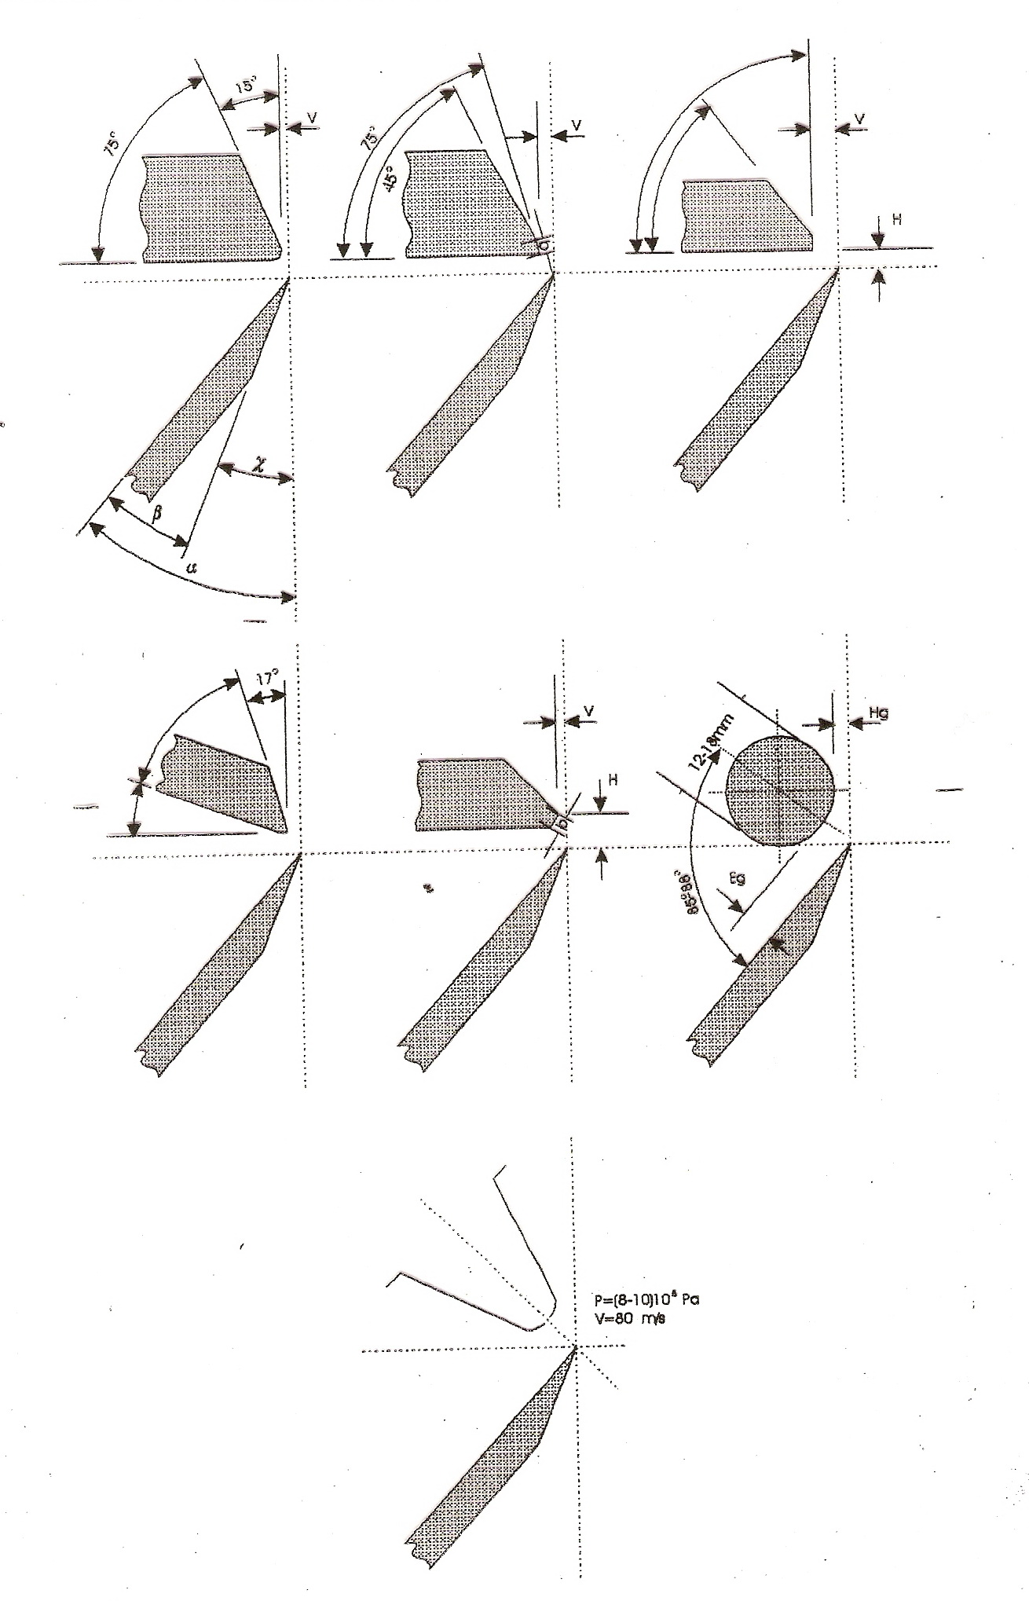

PRORAČUNPROIZVODNOSTI I POTREBAN BROJ MAŠINA ZA LJUŠTENJE

Deo kinematske šeme ljuštilice

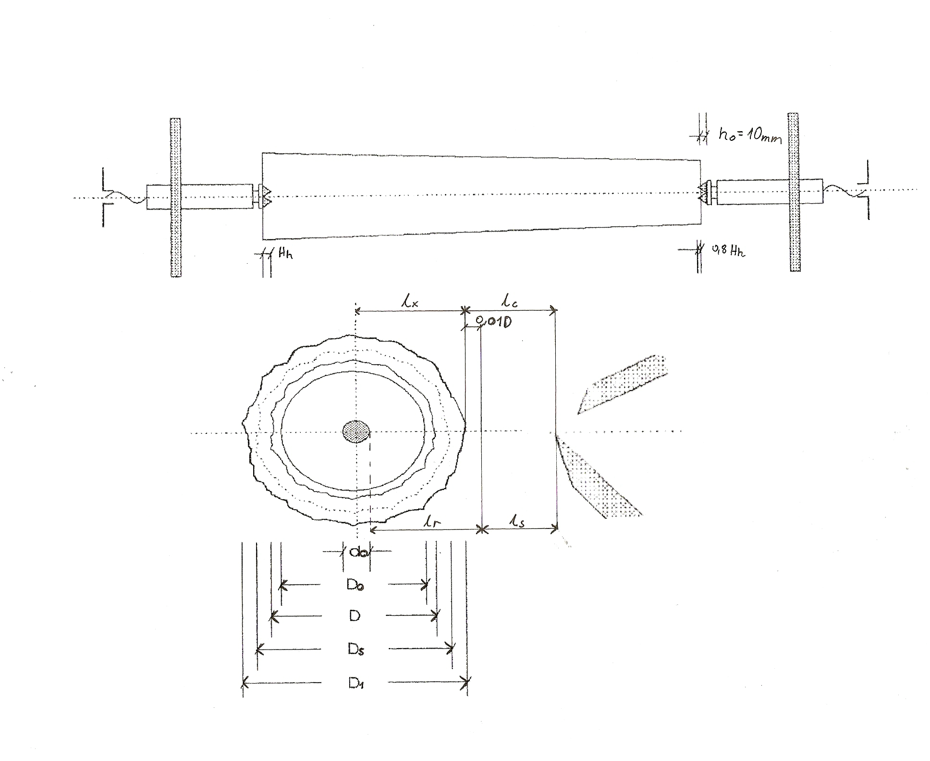



* Osnovni parametri
  + Godišnja količina bukovih trupaca koja dolazi na ljuštenje

Mlj’’ = m3

* + Broj radnih dana b = 260 dana
  + Broj smena c = 2 smene
  + Debljina furnira s = 1,6 mm
  + Prečnik rolne ostatka d0 = 10 cm
  + Srednji prečnik trupaca Dsb = 49 cm
  + Pad prečnika Pp = 0.8cm/m
* Proračun

1. Objektivni gubici vremena
   1. Vreme potrebno za nameštanje trupčića među hvataljke

|  |  |
| --- | --- |
|  | T1 – Vreme potrebno za nameštanje trupčića među hvataljke [s] |

PRORAČUNPROIZVODNOSTI I POTREBAN BROJ MAŠINA ZA LJUŠTENJE

* 1. Vreme potrebno za pritezanje trupčića

|  |  |
| --- | --- |
|  | T2 – Vreme potrebno za pritezanje trupčića [s]  Hh – Visina hvataljki 20mm  Vv – brzina pritezanja trupčića 30 mm/s |

* 1. Vreme potrebno za prilaženje suporta trupčiću

|  |  |
| --- | --- |
|  | T3 – Vreme potrebno za prilaženje suporta trupčiću [s]  Ls – Dužina puta u praznom hodu 150 mm  Vus - Brzina pomera suporta u praznom hodu 12 mm/s |

* 1. Vreme kretanja suporta uu radnom hodu (vreme zaokruživanja i vreme ljuštenja)

|  |  |
| --- | --- |
|  | T4 – Vreme kretanja suporta u radnom hodu [s]  Lr – Dužina puta u radnom hodu [mm]  Vrs – Brzina suporta u radnom hodu 0,5 mm/s  D – Prečnik trupčića na tanjem kraju [cm]  D1 – Prečnik trupčića na debljem kraju [cm]  d0 – Prečnik rolne ostatka [cm]  Ds – Srednji prečnik trupčića [cm]  Ltrć – Srednja dužina trupčića 1,85 m  Pp – pad prečnika trupčića [cm/m] |
|  |
|  |
|  |

* 1. Vreme potrebno za otpuštanje trupca

|  |  |
| --- | --- |
|  | T5 – Vreme potrebno za pritezanje trupca [s]  Hh – Visina hvataljki [mm]  Vv – brzina pritezanja trupca [mm/s]  τ – vreme potrebno za aktiviranje sistema za vraćanje 2 s |

PRORAČUNPROIZVODNOSTI I POTREBAN BROJ MAŠINA ZA LJUŠTENJE

* 1. Ostali gubici vremena

|  |  |
| --- | --- |
|  | T6 – Ostali gubici vremena [s] |

* 1. Ukupno vreme ljuštenja

|  |
| --- |
|  |
| Tuk – Ukupno vreme ljuštenja [min]  T1 – Vreme potrebno za nameštanje trupčića među hvataljke [s]  T2 – Vreme potrebno za pritezanje trupčića [s]  T3 – Vreme potrebno za prilaženje suporta trupčiću [s]  T4 – Vreme kretanja suporta u radnom hodu [s]  T5 – Vreme potrebno za otpuštanje trupčića [s]  T6 – Ostali gubici vremena [s] |

1. Proizvodnost ljuštilice
   1. Proizvodnost ljuštilice u broju trupaca po smeni

|  |  |
| --- | --- |
|  | E1 – Proizvodnost ljuštilice [komada/smena]  T – Radno vreme smene [min]  k – Koeficijent iskorišćenja semene  Tuk – Ukupno vreme ljuštenja [min] |

* 1. Proizvodnost ljuštilice u m3 oblovine po smeni

|  |  |
| --- | --- |
|  | E2 – Proizvodnost ljuštilice [m3 oblovine/smena]  E1 – Proizvodnost ljuštilice [komada/smena]  Ds – Srednji prečnik trupčića [m]  l – Dužina trupčića [m] |

* 1. Proizvodnost ljuštilice u m2 funira po smeni

|  |  |
| --- | --- |
|  | E3 – Proizvodnost ljuštilice [m2furnira/smena]  E1 – Proizvodnost ljuštilice [komada/smena]  D0 – Prečnik zaokruženog trupčića [m]  d0 – Prečnik rolne ostatka [m]  s – debljina furnira [m]  l – dužina trupčića [m] |
|  |  |

PRORAČUNPROIZVODNOSTI I POTREBAN BROJ MAŠINA ZA LJUŠTENJE

* 1. Proizvodnost ljuštilice u m3 furnira po smeni

|  |  |
| --- | --- |
|  | E4 – Proizvodnost ljuštilice [m3furnira/smena]  E3 – Proizvodnost ljuštilice [komada/smena]  s – debljina furnira [m] |

1. Potreban broj ljuštilica

|  |  |
| --- | --- |
|  | Mlj’’ – Godišnje količina bukovih trupaca koja dolazi na ljuštenje [m3]  E2 – Proizvodnost ljuštilice [m3 oblovine/smena]  b – broj radnih dana [dana]  c – broj smena [smena] |

| KAPACITET I BROJ SUŠARA ZA LJUŠTENI FURNIR | Zadatak | 9 |
| --- | --- | --- |
| List | 1 |

Odrediti kapacitet i potreban broj sušara za sušenja furnira, ako se u sušari suše različite debljine furnira sa procentualnim učešćem tih debljina kao što je prikazano u tabeli

|  |  |  |  |  |  |
| --- | --- | --- | --- | --- | --- |
| Debljina | 1,1 | 1,4 | 2,2 | 2,5 | 3,5 |
| % | 28,57 | 18,20 | 14,28 | 16,23 | 22,72 |

* Osnovni parametri
  + Usvojiti jedne mokre makaze za korisne krpe i jedne mokre makaze za furnirsko platno po svakoj dobijenoj ljuštilici
  + Godišnja količina furnira koja dolazi na sušenje MljIII = 12801,723 m3
  + Broj radnih dana b = 260 dana
  + Broj smena c = 2 smene
* Kapacitet sušare
  + Sušara je u modularnom sistemu (dužina modula 2 m), sastoji se od ulazne zone, grejne zone, zone hlađenja i izlazne zone
  + Širina modula B = 5,2 m
  + Broj etaža E = 2 kom
* Proračun

1. Količina furnira koja dolazi na sušenje po pojedinim debljinama

|  |
| --- |
| – Količina furnira koja dolazi na sušenje za određenu debljinu (m3)  – Godišnje količina furnira koja dolazi na sušenje (m3)  Pi1..5 – Procenat godišnje količine furnira za određenu debljinu (%) |

| KAPACITET I BROJ SUŠARA ZA LJUŠTENI FURNIR | Zadatak | 9 |
| --- | --- | --- |
| List | 1 |

1. Proračun proizvodnosti sušare sa trakom

|  |
| --- |
| f – broj listova u etaži  e – broj etaža  z1 – 2,2 min  z2 – 4,2 min  z3 – 7 min  z4 – 8 min  z5 – 12,5 min |

| KAPACITET I BROJ SUŠARA ZA LJUŠTENI FURNIR | Zadatak | 9 |
| --- | --- | --- |
| List | 1 |

1. Potreban broj smena za sušenje pojedinih debljina

|  |
| --- |
|  |

1. Potreban broj sušara

|  |
| --- |
| N – potreban broj sušara (sušara)  n1 – potreban broj smena za sušenje određene debljine furnira (  b – broj radnih dana (dana)  c – broj smena (smena) |

| PRORAČUN PROIZVODNOSTI I ODREĐIVANJE POTREBNOG  BROJA MAŠINA | Zadatak | 11 |
| --- | --- | --- |
| List | 1 |

Izračunati proizvodnost i oderediti potreban broj mašina za obradu sljubnica kao i mašina za poprečno i uzdužno spajanje

* Polazni podaci
  + Usvajaju se jedne suve makaze po svakoj proračunatoj sušari
  + Količina koja dolazi na obradu sljubnica MljIV = 12349,09m3
  + Količina koja dolazi na spajanje MljV = 11195,301m3
  + Broj radnih dana godišnje b = 260 dana
  + Broj smena c = 2 smene
* Format i konstrukcija ploče
  + Dimenzije ploče sa nadmerom 2300x1300 mm
  + Dimenzije ploče bez nadmere 2200x1220 mm
* Dimenzije listova furnira za spoljašnje i unutrašnje sojeve (S+U+S)
  + 1,1+1,1+1,1 mm
  + 1,4+2,6+1,4 mm
  + 1,6+3,2+1,6 mm
* Proračun

1. Proizvnodnost i broj mašina za obradu ljubnica
   1. Srednja proizvnodnost

|  |  |
| --- | --- |
|  | Es – Srednja proizvodnost ()  N’ – broj paketa koji se obradi u jednoj smeni ()  q – zapremina jednog paketa (m3)  0,2 – širina paketa furnira (m)  0,15 – ukupna debljina paketa furnira (m)  1,85 – prosečna dužina paketa furnira (m)  T – radno vreme smene (min)  V – brzina pomera u radnom hodu 6 (  k1 – koeficijent iskorišćenja radnog vremena  k2 – koeficijent zapunjenosti mašine  Ls – srednja dužina jednog paketa (m) |
|  |
|  |

* 1. Broj mašina za obradu sljubnica

|  |  |
| --- | --- |
|  | N – Broj mašina za obradu ljubnica (kom)  MljIV – godišnje količina furnira koja se obrađuje (m3)  Es – Srednja proizvodnost mašine ()  b – broj radnih dana godišnje (dana)  c – broj smena (smena) |

* 1. Proračun kapaciteta i broja mašina za spajanje listova furnira u odgovarajuće formate

|  |  |  |  |  |  |
| --- | --- | --- | --- | --- | --- |
| Sloj\Debljina | 1,1 | 1,4 | 1,6 | 2,6 | 3,2 |
| Uzdužni (%) | 14,57 | 18,54 | 21,19 |  |  |
| Poprečni (%) | 7,28 |  |  | 17,22 | 21,19 |
| Uzdužni (m3) | 1507,546 | 1918,31 | 2192,51 |  |  |
| Poprečni (m3) | 753,25 |  |  | 1781,73 | 2192,51 |

| PRORAČUN PROIZVODNOSTI I ODREĐIVANJE POTREBNOG  BROJA MAŠINA |
| --- |
|

* + 1. Proizvnodnost uzdužnog spajača

|  |  |
| --- | --- |
|  | - proizvodnost uzdužnog spajača ()  T – radno vreme smene (min)  V – brzina u radnom hodu spajača35(  k – koeficijent iskorišćenja radnog vremene  l – dužina listova furnira (m)  n – broj spojeva u jednom fomatu (spojeva) |

2.2.2 Proizvnodnost poprečnog spajača

|  |  |
| --- | --- |
|  | - proizvodnost poprečnog spajača ()  T – radno vreme smene (min)  V – brzina u radnom hodu spajača9 (  k – koeficijent iskorišćenja radnog vremene  l – dužina listova furnira (m) |

* 1. Proračun broja formata

|  |  |
| --- | --- |
|  | - broj formata furnira (formata)  - broj komada furnira koji se spajaju (komada)  n – broj spojeva u jednom formatu (spojeva)  Q1,1 – količina furnira koja dolazi na spajanje (m3)  Bsr – srednja širina lista furnira (m)  s – debljina lista furnira (m)  l – dužina lista furnira (m) |
|  |

|  |  |
| --- | --- |
|  | - broj formata furnira (formata)  - broj komada furnira koji se spajaju (komada)  n – broj spojeva u jednom formatu (spojeva)  Q1,4 – količina furnira koja dolazi na spajanje (m3)  Bsr – srednja širina lista furnira (m)  s – debljina lista furnira (m)  l – dužina lista furnira (m) |
|  |

| PRORAČUN PROIZVODNOSTI I ODREĐIVANJE POTREBNOG  BROJA MAŠINA |
| --- |
|

|  |  |
| --- | --- |
|  | - broj formata furnira (formata)  - broj komada furnira koji se spajaju (komada)  n – broj spojeva u jednom formatu (spojeva)  Q1,6 – količina furnira koja dolazi na spajanje (m3)  Bsr – srednja širina lista furnira (m)  s – debljina lista furnira (m)  l – dužina lista furnira (m) |
|  |

|  |  |
| --- | --- |
|  | - broj formata furnira (formata)  - broj komada furnira koji se spajaju (komada)  n – broj spojeva u jednom formatu (spojeva)  Q1,1 – količina furnira koja dolazi na spajanje (m3)  Bsr – srednja širina lista furnira (m)  s – debljina lista furnira (m)  l – dužina lista furnira (m) |
|  |

|  |  |
| --- | --- |
|  | - broj formata furnira (formata)  - broj komada furnira koji se spajaju (komada)  n – broj spojeva u jednom formatu (spojeva)  Q2,6 – količina furnira koja dolazi na spajanje (m3)  Bsr – srednja širina lista furnira (m)  s – debljina lista furnira (m)  l – dužina lista furnira (m) |
|  |

| PRORAČUN PROIZVODNOSTI I ODREĐIVANJE POTREBNOG  BROJA MAŠINA | Zadatak | 11 |
| --- | --- | --- |
| List | 4 |

|  |  |
| --- | --- |
|  | - broj formata furnira (formata)  - broj komada furnira koji se spajaju (komada)  n – broj spojeva u jednom formatu (spojeva)  Q3,2 – količina furnira koja dolazi na spajanje (m3)  Bsr – srednja širina lista furnira (m)  s – debljina lista furnira (m)  l – dužina lista furnira (m) |
|  |

* 1. Potreban broj spajača

Uzdužnih

|  |  |
| --- | --- |
|  | - broj uzdužnih spajača (spajača)  - broj formata furnira za spajanje (formata)  - proizvodnost uzdužnog spajača ()  b – broj radnih dana (dana)  c – broj smena (smena) |

Poprečnih

|  |  |
| --- | --- |
|  | - broj uzdužnih spajača (spajača)  - broj formata furnira za spajanje (formata)  - proizvodnost uzdužnog spajača ()  b – broj radnih dana (dana)  c – broj smena (smena) |

|  |  |  |  |  |
| --- | --- | --- | --- | --- |
| Datum | Radio | Datum | Overio | |
| 16.04.2020. | Djordje djuric 22/2017 |  |  | |
| KAPACITET I BROJ MAŠINA ZA PRIPREMU I NANOŠENJE LEPKA | | | |
|

Odrediti kapacitet i potreban broj mašina za pripremu i nanošenje lepka.

* Osnovni parametri
  + Količina furnira koja dolazi na lepljenje po smeni Mljs = 19.89m3
  + Broj radnih dana godišnje b = 260 dana
  + Broj smena c = 2 smene
* Konstrukcija ploča
  + 1,1+1,1+1,1 mm
  + 1,4+2,6+1,4 mm
  + 1,6+3,2+1,6 mm
* Proračun

1. Kapacitet i potreban broj mešalica za pripremu lepka
   1. Količina lepka koja se troši na 1m3 ploče

|  |  |
| --- | --- |
|  | QS – Količina lepka koja se troši na 1 m3 ploče ()  q – normativ lepka po 1 m2 sljubnice (g)  n – broj slojeva u ploči (slojeva)  sS – srednja debljina ploče (m)  k0 – koeficijent formatizovanja  ln – dužina ploče sa nadmerom (m)  bn – širina ploče sa nadmerom (m)  ls – standardna dužina ploče (m)  bs – standardna širina ploče (m) |

* 1. Potrebna količina lepka za desetodnevnu proizvodnju

|  |  |
| --- | --- |
|  | Q10 – količina lepka za desetodnevnu proizvodnju (kg)  MljS – količina furnira koja dolazi na lepljenje po smeni (m3)  QS – količina lepka koja se troši na 1 m3 ploče ()  c – broj smena (smena) |

* 1. Potrebna količia lepka u prahu za mesečnu proizvodnju

|  |  |
| --- | --- |
|  | QLP – količina lepka neophodna za mesečnu proizvodnju (kg)  MljS – količina furnira koja dolazi na lepljenje po smeni (m3)  QS – količina lepka koja se troši na 1 m3 ploče ()  b – broj radnih dana (dana)  c – broj smena (smena) |

| KAPACITET I BROJ MAŠINA ZA PRIPREMU I NANOŠENJE LEPKA | Zadatak | 12 |
| --- | --- | --- |
| List | 2 |

* 1. Proizvodnost mešalice za lepak

|  |  |
| --- | --- |
|  | E – proizvodnost mešalice za lepak ()  T – radno vreme smene (min)  k – koeficijent iskorišćenja radnog vremena  z – vreme mešanja jednog punjenja (min)  q – težina jednog punjenja mešalice (kg) |

* 1. Potreban broj mešalica

|  |  |
| --- | --- |
|  | N – potreban broj mešalica (mešalica)  Mljs – količina furnira koja dolazi na lepljenje po smeni (m3)  QS – količina lepka koja se trošni na 1 m3 ploče ()  E – proizvodnost mešalice za lepak () |

1. Potreban broj mašina za nanošenje lepka

|  |  |
| --- | --- |
|  | N – broj mašina za nanošenje lepka (nanosačica)  Luk – ukupna dužina furnira na koju se nanosi lepak (mm)  D – prečnik valjka za nanošenje lepka (mm)  ts – prosečno vreme presovanja jedne šarže (min)  n – broj obrtaja valjaka ()  k – koeficijent zapunjenosti  bp – širina ploče sa nadmerom (mm)  m – broj prolaza kroz nanosačicu lepka (prolaza)  np – broj etaža prese (etaža)  t1,2,3 – vreme presovanja ploče određene debljine (min)  t0 – vreme želiranja lepka (min)  tp – vreme potrebno za postizanje željene temperature u odgovarajućem sloju (min) |

|  |  |  |  |  |  |
| --- | --- | --- | --- | --- | --- |
| Datum | Radio | Datum | Overio | | |
| 24.4.2020. | Djordje djuric |  |  | | |
| PRORAČUN PROIZVIDNOSTI I BROJA PRESA | | | | Zadatak | 13 |
| List | 1 |

Izračunati proizvodnost i potreban broj presa.

* Osnovni parametri
  + Godišnja količina furnira koja dolazi na presovanje MljVI = 10346,922m3
  + Broj radnih dana godišnje b = 260 dana
  + Broj smena c = 2 smene
  + Broj etaža prese np = 15 etaža
* Proračun

1. Proizvodnost prese

|  |
| --- |
|  |
| E1,2,3 – Proizvodnost prese za određenu debljinu ploče ()  T – Radno vreme semene (min)  np – broj etaža prese (etaža)  d1,2,3 – debljina ploče (mm)  ln – dužina ploče sa nadmerom (m)  bn – širina ploče sa nadmerom (m)  k – koeficijent iskorišćenja radnog vremena  t1,2,3 – vreme presovanja određene ploče (min) |

1. Srednja proizvodnost prese

|  |  |
| --- | --- |
|  | Es – srednja proizvodnost prese  a1,2,3 – procentualno učešće pojedinih debljina ploče (%)  E1,2,3 – proizvodnost prese za određenu debljinu ploče ()  d1,2,3 – debljina ploče (mm)  duk – ukupna debljina sve tri ploče (mm) |

| PRORAČUN PROIZVIDNOSTI I BROJA PRESA | Zadatak | 13 |
| --- | --- | --- |
| List | 2 |

1. Potreban broj presa

|  |  |
| --- | --- |
|  | N – potreban broj pesa (presa)  MljIV – godišnja količina furnira koja dolazi na presovanje (m3)  Es – srednja proizvodnost prese (%)  b – broj radnih dana godišnje (dana)  c – broj smena (smena) |

1. Parametri presovanja

• Prosečno vreme presovanja: ts = 4,36 min

• Temperatura pod kojom se presuje: t = 150°C za fenolformaldehidni lepak

• Pritisak pod kojim se presuje: p = 19 kPa/cm2

| PRORAČUN BROJA FORMATIZERA, BRUSILICA I SLOŽAJEVA | Zadatak | 14 |
| --- | --- | --- |
| List | 1 |

Na osnovu ulaznih podataka, proračunati broj formatizera, brusilica i složajeva gotovih ploča.

* Osnovniparametri

**-** količinafurnirakojadolazinaformatizovanje po smeni

**-** količinafurnirakojadolazinabrušenje po smeni

**-** polugodišnjazalihagotovihploča

- brojradnihdanagodišnje

- brojsmena

* Proračun

1.Proizvodnos dvolisnogformatizera

- radno vreme smene

- koeficijent iskorišćenja radnog vremena

- koeficijent zapunjenosti-0,9

- brzina pomera u radnom hodu

- broj ploča koje se istovremeno obrađuju

- srednja dužina ploča koje se obrađuju

2. Potrebanbrojformatizera –

- količina ploča koja dolazi na formatizovanje po smeni

- srednja proizvodnost formatizera

- srednja zapremina neformatizovane ploče

- srednja debljina ploče –

- dužina ploče sa nadmerom

- širina ploče sa nadmerom

- koeficijent upresovanja

| PRORAČUN BROJA FORMATIZERA, BRUSILICA I SLOŽAJEVA | Zadatak | 14 |
| --- | --- | --- |
| List | 2 |

3. Potrebanbr.mašina za brušenje –

- broj prolazaka kroz brusilicu -

- dužina ploče bez nadmere -

- radno vreme smene

- brzina pomera u radnom hodu –

- koeficijent iskorišćenja radnog vremena

- brojpločakoji se obrusiposmeni

- količina furnira koja dolazi na brušenje po smeni

– srednja zapremina jedne formatizovane ploče

- srednja debljina ploče –

- dužinaploče bez nadmere

- širina ploče bez nadmere

- koeficijent upresovanja

| PRORAČUN BROJA FORMATIZERA, BRUSILICA I SLOŽAJEVA | Zadatak | 14 |
| --- | --- | --- |
| List | 3 |

4. Proračunatiiprojektovati proctor namenjenskladištenjutromesecnezaliheploča

- godišnja količina pšroizvedenih ploča

- zapremina jednog složaja

- dužina složaja

- širina složaja

- visina složaja

Datum